TUGAS 4 LAB. BASIS DATA LANJUT

Nama: Faiz Faqih Haidar
NPM: 222310047
Kelas: TI-22-PB

- Buat dan jalankan perintah untuk mencari data dari collection Customer menggunakan minimal 2 buah variasi dari perintah $in dan $nin.
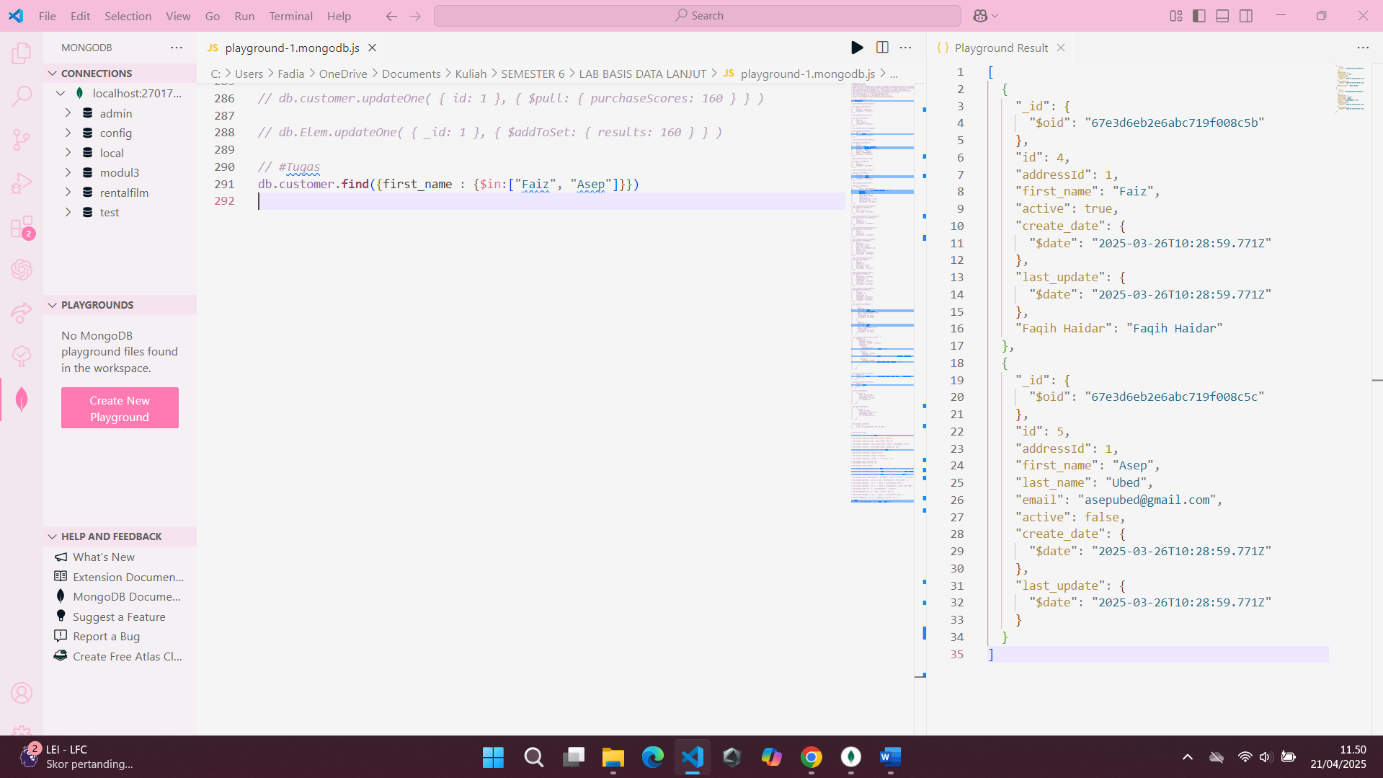
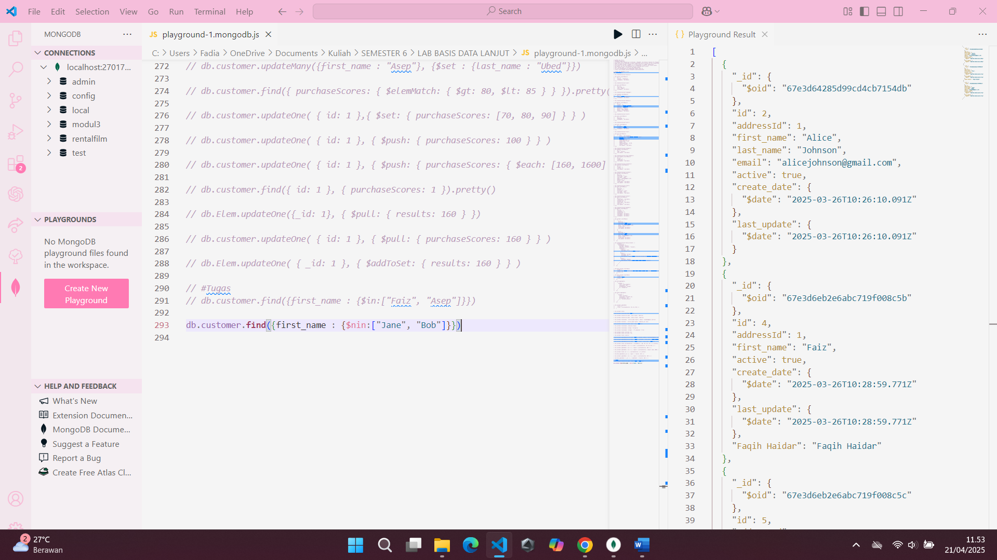

- Buatlah dan Jalankan perintah untuk mencari data dari collection Film untuk menampilkan data Title yang diakhiri dengan huruf G.
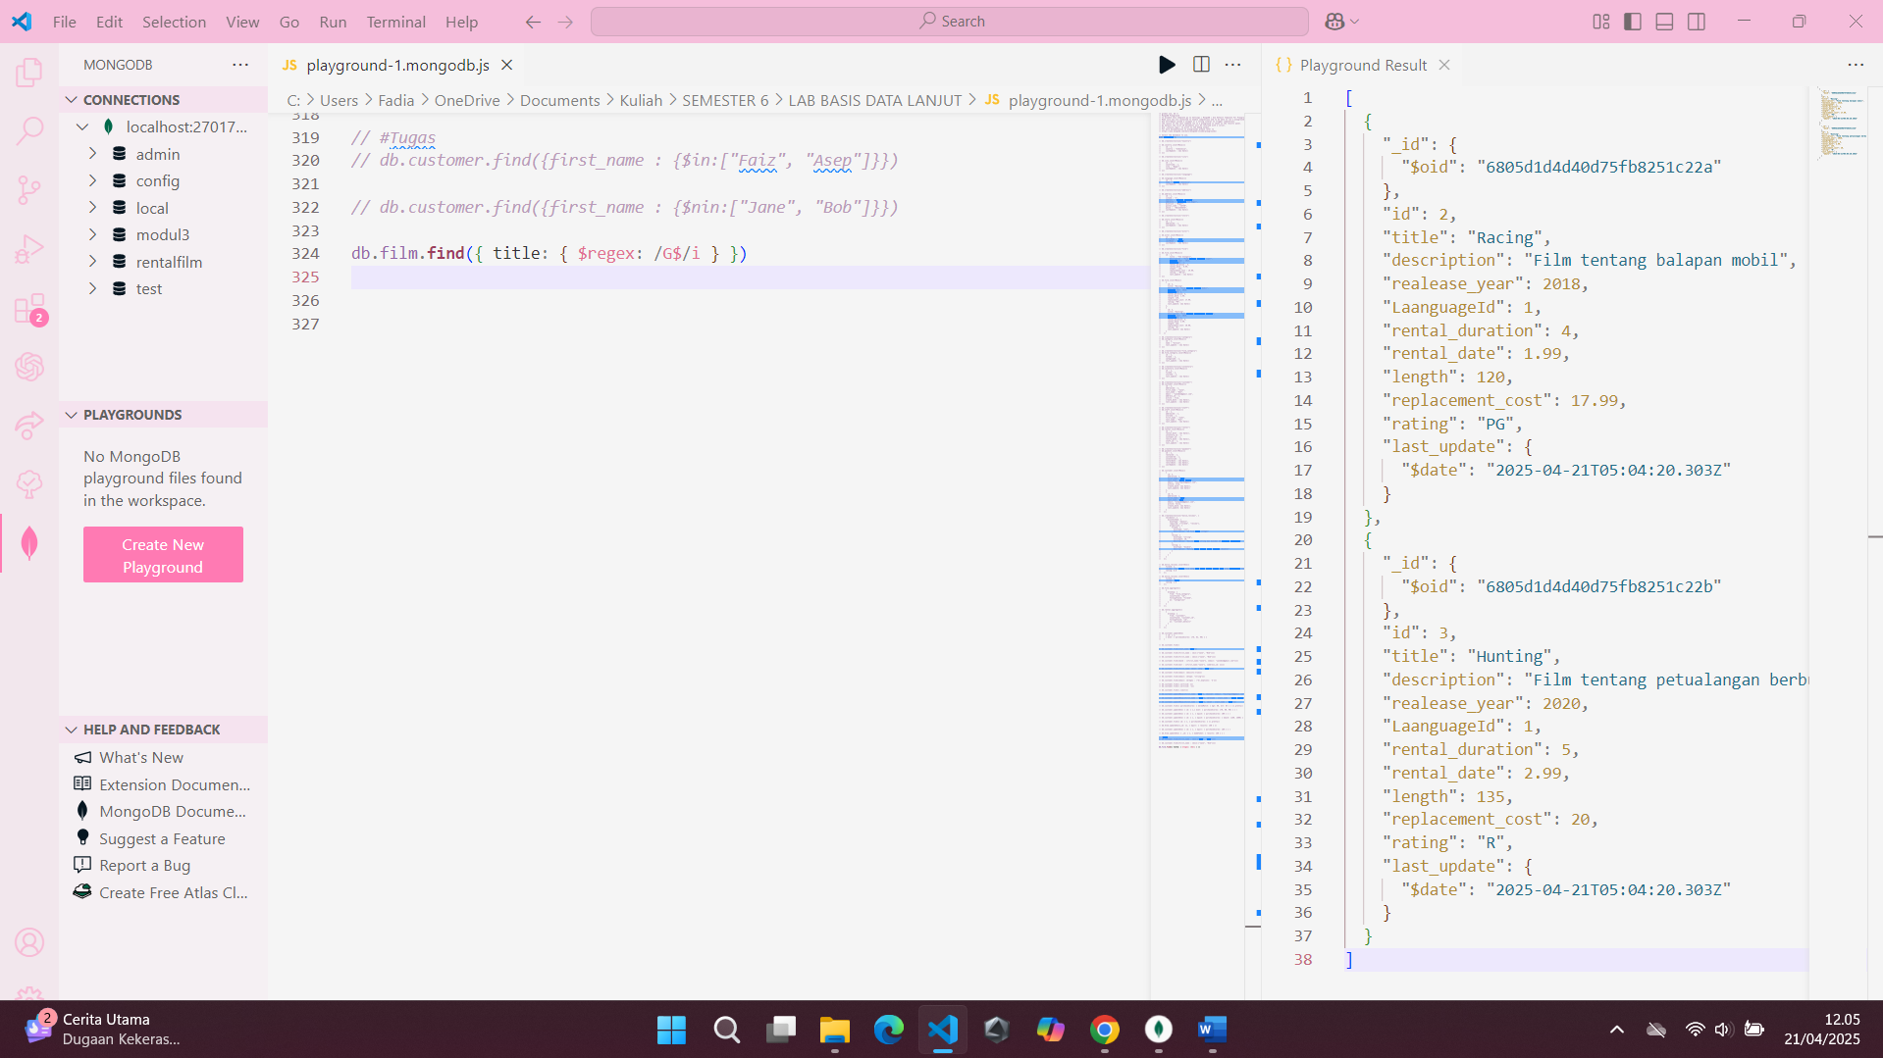
- Buatlah dan jalankan perintah untuk menampilkan 2 buah data dari collection Customer.
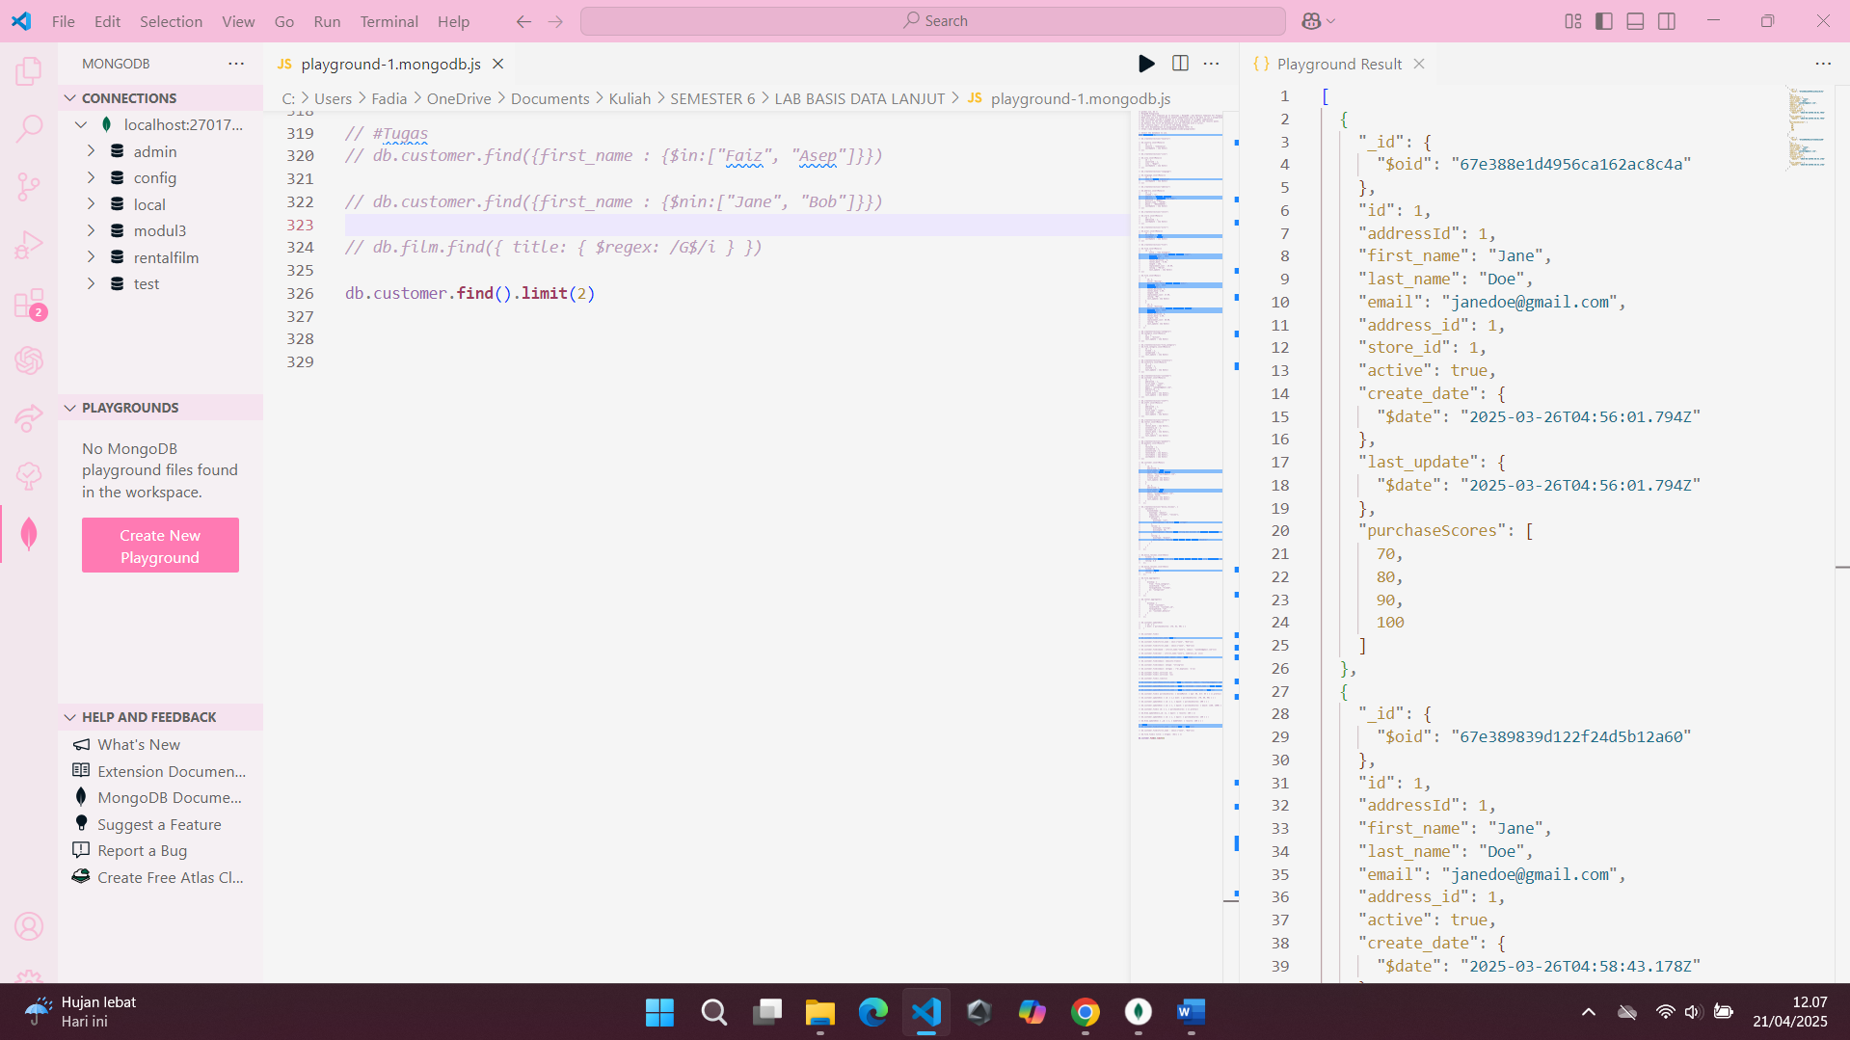

- Buatlah dan jalankan perintah untuk menampilkan semua data di film berdasarkan urutan alfabet.
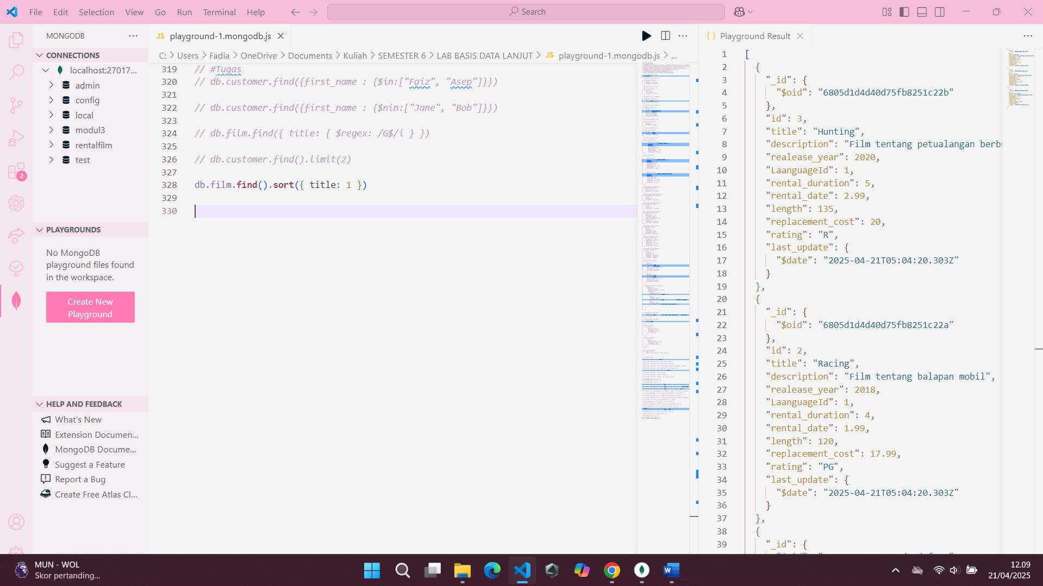
- Buatlah collection baru dengan nama ArrTest masukan beberapa data yang memiliki setidaknya 1 array kemudian buat dan jalankan perintah Push, Pull dan addToSet secara bergiliran.
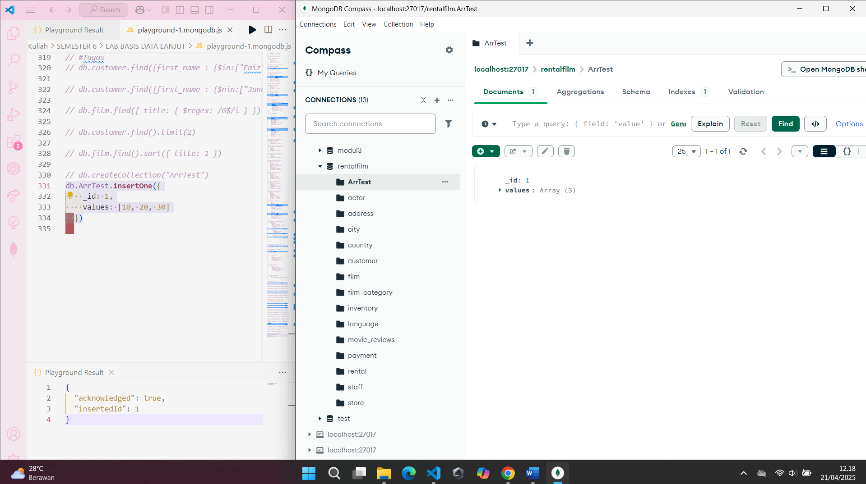

$Push
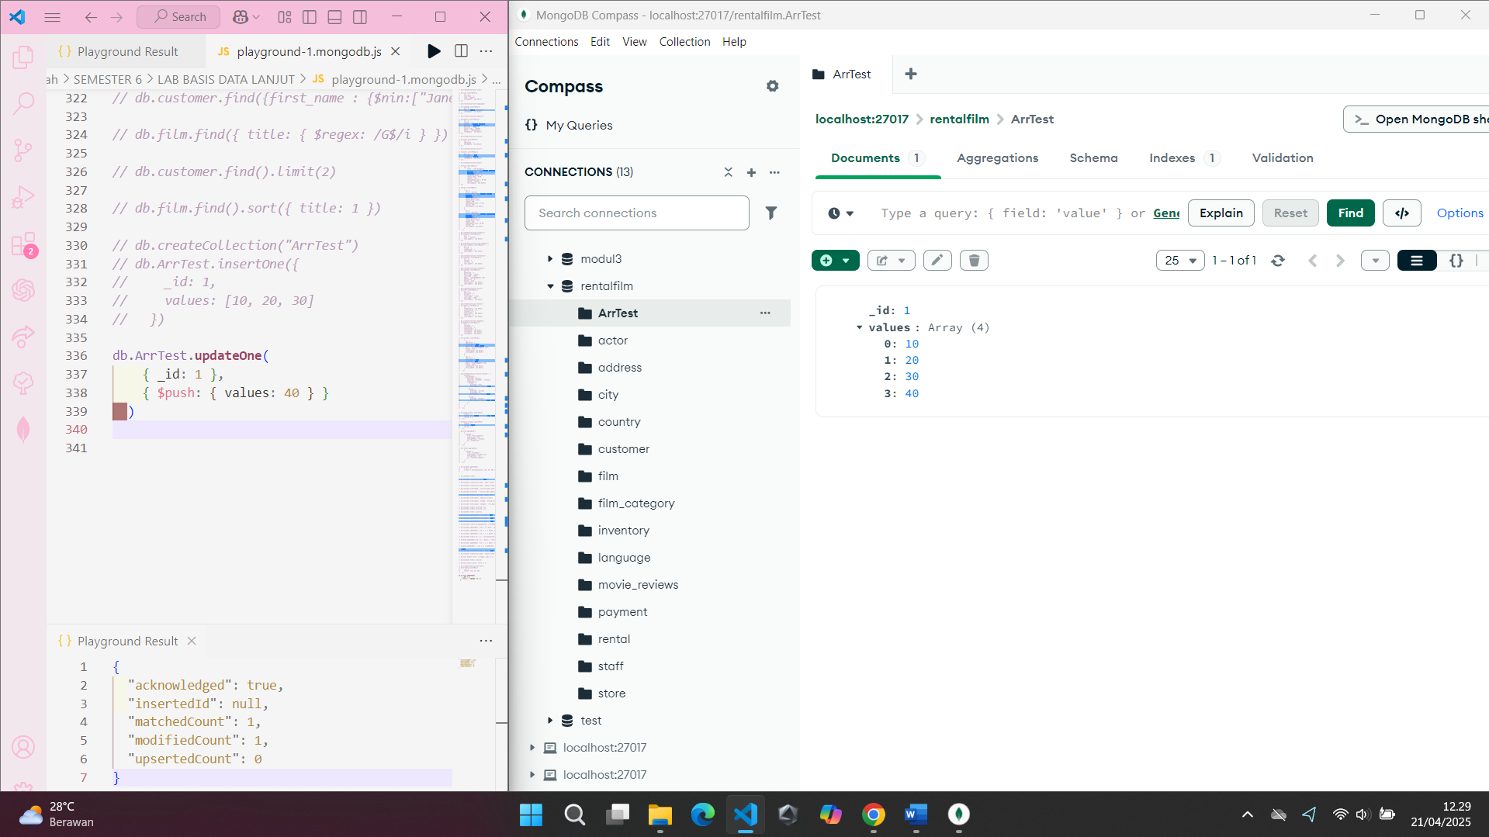
$Pull
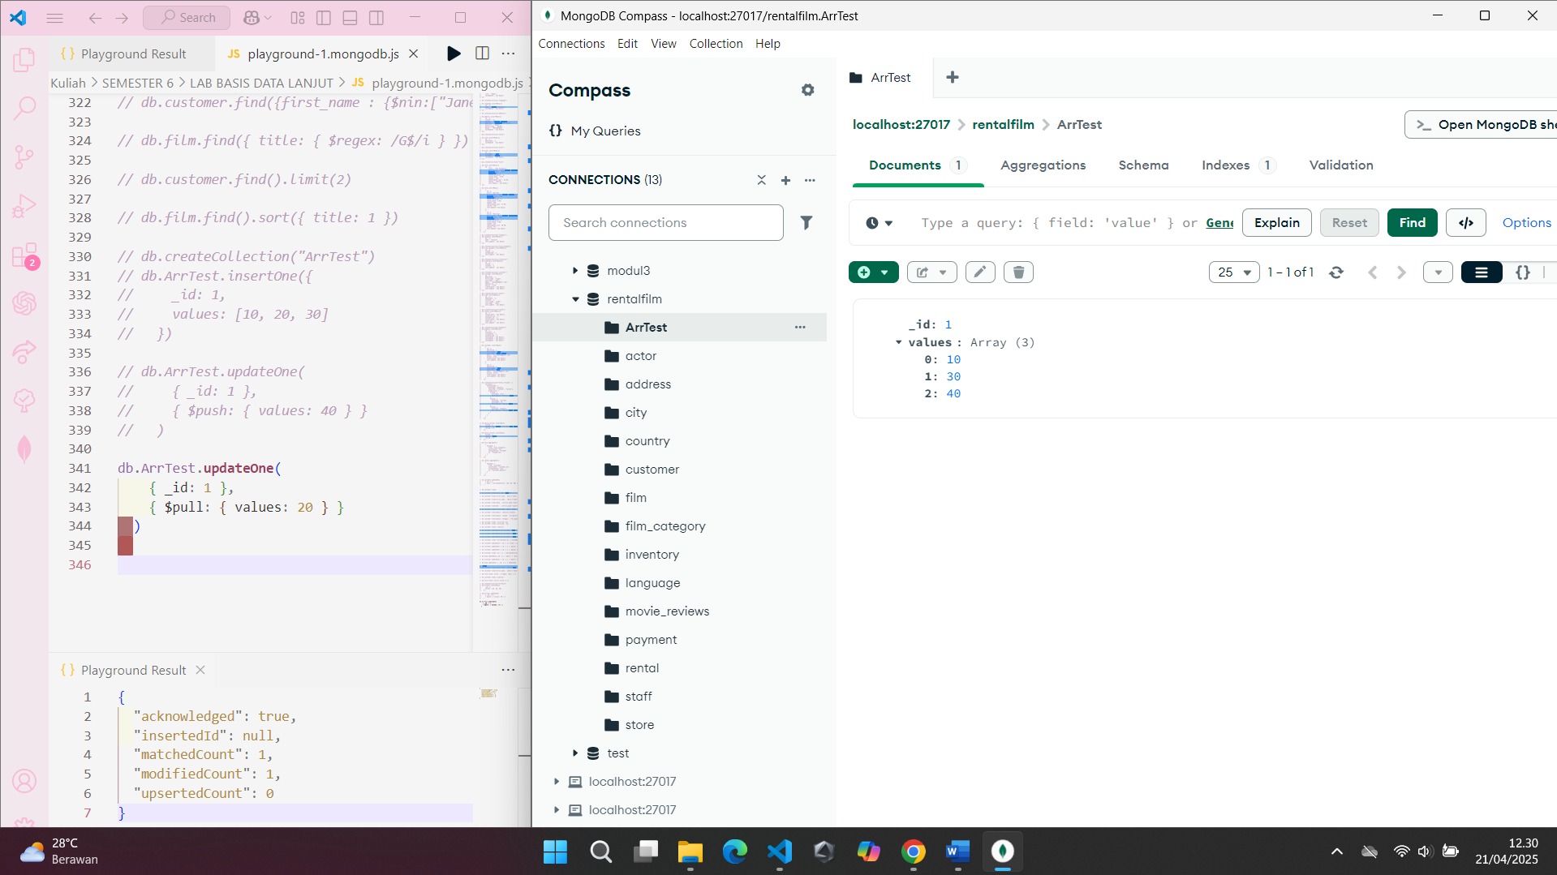

$AddToSet
